- 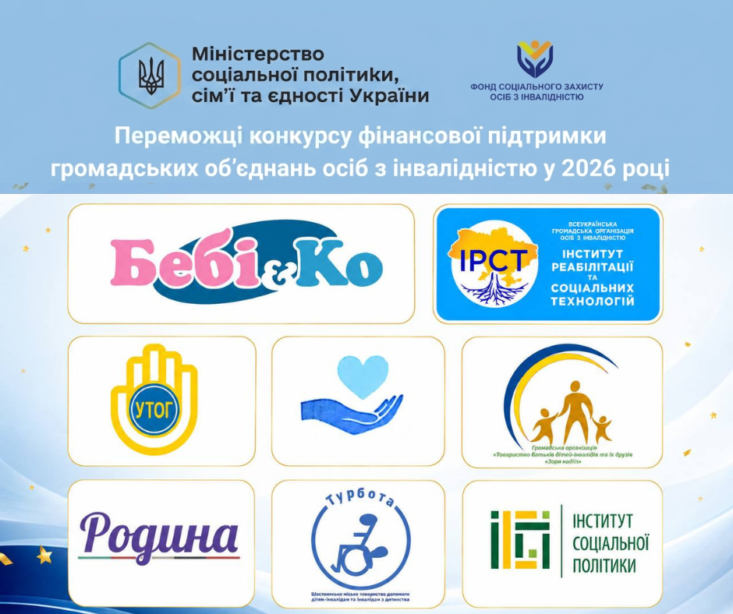

- Громадська організація "Центр сприяння дітям з синдромом Дауна "БЕБІКО"
Проект: "Надання соціальної послуги денного догляду для дітей та молоді з інвалідністю"
Послуга: соціальна послуга денного догляду для дітей та молоді з інвалідністю.
Мета програми: створення умов для денного перебування, формування та підтримка навичок самообслуговування, а також надання психологічної підтримки дітям та молоді з інвалідністю.
Цільовою аудиторією є: діти та молодь з інвалідністю віком 9 до 18 років.
Короткий опис: діти та молодь з інвалідністю будуть відвідувати щоденні заняття, майстер класи, які будуть проводитися в межах плану надання послуг денного догляду офлайн та онлайн. Планується створення двох груп кількістю 20 чоловік, з них жителі Тернопільської, Харківської, Херсонської, Донецької, Запорізької, Сумської, Дніпропетровської, Луганської, Чернігівської областей. Подолання тривожності, набуття впевненості в дітей та молоді з інвалідністю шляхом відвідування занять з психологом.
Проект: "Надання послуги соціальної адаптації для дітей та молоді з інвалідністю"
Послуга: послуга соціальної адаптації для дітей та осіб із інвалідністю.
Мета програми: забезпечити дітям та особам із інвалідністю доступ до соціальної послуги соціальної адаптації з метою формування навичок самостійного життя, підвищення рівня соціальної залученості, розвитку комунікативних та побутових навичок, адаптації до умов життя в громаді та зменшення ізоляції.
Цільовою аудиторією є: діти та особи із інвалідністю віком від 5 до 35 років, які перебувають у складних життєвих обставинах. До цієї групи належать особи з інтелектуальними порушеннями, синдромом Дауна, розладами аутистичного спектра, які потребують формування або розвитку навичок самостійного життя, спілкування, побутової самоорганізації, орієнтації в соціальному середовищі.
Короткий опис: не менше 30 дітей та осіб із інвалідністю з них жителі Тернопільської, Харківської, Херсонської, Донецької, Запорізької, Сумської, Дніпропетровської, Луганської, Чернігівської областей віком 5–35 років отримають послугу соціальної адаптації відповідно до індивідуальних потреб Складено та реалізовано 30 індивідуальних планів соціальної адаптації, що охоплюють розвиток навичок самостійності, комунікації та соціальної взаємодії.
Більше інформації про діяльність ГО «БЕБІКО» можна переглянути:
сайт організації www.bebiko.te.ua,
сторінка у фейсбук https://www.facebook.com/bebiko2010 ,
сторінка інстаграм https://www.instagram.com/ternopiltsentrzhittiestiikosti?igsh=a3V1czRmNXNxNGVo

- Всеукраїнська громадська організація інвалідів «Інститут реабілітації та соціальних технологій»

Проект: "Модель соціальної адаптації молоді з інвалідністю"
Послуга: послуга соціальної адаптації.
Мета програми: здійснення заходів, спрямованих на соціалізацію осіб з інвалідністю через надання соціальної послуги соціальної адаптації з метою залучення та включення осіб з інвалідністю до місцевої спільноти. Використання комплексу інструментів соціальної адаптації.
Цільовою аудиторією є: молодь з інвалідністю; їх законні представники та члени їх родин; профільні фахівці, представники громадської організації
Короткий опис: 10 осіб з інвалідністю отримають соціальну послугу соціальної адаптації, що дозволить їм отримати психологічну підтримку, підвищити навички стресостійкості, покращення взаємодії з соціальним оточенням, покращення навичок спілкування, вирішення конфліктних ситуацій; зможуть навчитись продуктивним моделям поведінки, приймати участь в спільних розвиткових та спортивних заходах.

Проект: "Модель соціального супроводу при працевлаштуванні в закладах професійно-технічної освіти»
Послуга: послуга соціального супроводу при працевлаштуванні
Мета програми: здійснення заходів, спрямованих на подальшу соціалізацію осіб з інвалідністю через надання соціальної послуги з метою залучення та включення осіб з інвалідністю до місцевої спільноти. Використання комплексу інструментів соціальної адаптації.
Цільовою аудиторією є молодь з інвалідністю; їх законні представники та члени їх родин; профільні фахівці, представники громадської організації .
Короткий опис: 10 осіб з інвалідністю отримають соціальну послугу соціального супроводу при працевлаштуванні, що дозволить їм відчувати себе більш впевнено після закінчення навчального процесу та працевлаштування на підприємствах всіх форм власності.
Більше інформації про діяльність Всеукраїнська громадська організація інвалідів «Інститут реабілітації та соціальних технологій»:
-сайт організації irst.org.ua
-сторінка у фейсбук https://www.facebook.com/vgoi.irst.org.ua/
- Громадська організація «Товариство батьків дітей з інвалідністю та їх друзів «Зоря надії»
Проект: «Натуральна допомога ближньому-2026»
Послуга: послуги з натуральної допомоги (допомоги продовольчими пакетами та засобами гігієни для осіб з числа родин з особами з інвалідністю в т.ч. ВПО.)
Мета програми: покращення якості соціальної підтримки ВПО та осіб з інвалідністю через механізм посиленої матеріальної підтримки сімей продуктами харчування та гігієнічними засобами.
Цільовою аудиторією є: сім’ї, де є діти/молодь, та/або дорослі з інвалідністю з числа ВПО, а також люди з інвалідністю 1 групи, що проживають на території Кременецького району. Особлива увага буде надана одиноким особам з інвалідністю, які мають малорухомий спосіб життя та обмежені в контактах та соціальних послугах. Значну кількість серед цих осіб займають переважно жінки з дітьми та люди похилого віку, які особливо важко сприймають усі події, що відбуваються в їхньому житті.
Короткий опис: комплексна натуральна допомога продуктовими пакетами, миючими засобами сім’ям з дітьми/особами з інвалідністю, особливо з числа ВПО, які проживають на території Кременецького району.
Проект: «Підтримка поруч - 2026»
Послуга: соціальна адаптація.
Мета програми: покращення якості соціальної підтримки осіб з інвалідністю в тому числі внутрішньо переміщених осіб, які опинилися у складних життєвих обставинах, допомоги їм у пристосуванні до нових умов життя, відновленні втрачених соціальних зв'язків, подоланні кризових станів та повернення їх до активної, самостійної життєдіяльності.
Цільовою аудиторією є: сім’ї, де є діти/молодь, та/або дорослі з інвалідністю з числа ВПО, а також люди з інвалідністю 1 групи, що проживають на території Кременецького району. Особлива увага буде надана одиноким особам з інвалідністю, які мають малорухомий спосіб життя та обмежені в контактах та соціальних послугах. Значну кількість серед цих осіб займають переважно жінки з дітьми та люди похилого віку, які особливо важко сприймають усі події, що відбуваються в їхньому житті.
Короткий опис: комплексна психологічна та соціально - практична допомога сім’ям з дітьми/особами з інвалідністю, особливо з числа ВПО, які проживають на території Кременецького району.
З детальною інформацію про діяльність громадського об’єднання можна ознайомитися на сторінці соціальної мережі Фейсбук за посиланням: https://www.facebook.com/groups/zornad/?locale=uk_UA
- ГО «НТІ «Інститут соціальної політики»
Проект: "Простір для кожного: соціальна адаптація дітей та молоді з психічними та поведінковими порушеннями"
Послуга: соціальна адаптація.
Мета програми: сприяння соціалізації та інтеграції дітей і молоді з інвалідністю, з психічними та поведінковими порушеннями, шляхом надання соціальної послуги соціальної адаптації відповідно до Державного стандарту, з метою їх залучення до місцевої спільноти та підвищення якості самостійного функціонування у повсякденному житті.
Цільовою аудиторією є: діти та молодь з інвалідністю з психічними та поведінковими порушеннями; їхні батьки/законні представники, які отримують консультативну підтримку та беруть участь у заходах проекту; фахівці соціальної сфери з регіонів-партнерів. Загальнодержавний рівень під виконання проекту забезпечується через залучення представників цільової аудиторії з м. Київ, Київської, Дніпропетровської, Запорізької, Херсонської, Луганської, Донецької, Львівської та Сумської областей.
Короткий опис: 27 дітям та молодим особам з інвалідністю з психічними та поведінковими порушеннями з 9 областей України (в т.ч. м. Київ) буде надана соціальна послуга соціальної адаптації відповідно до Державного стандарту (наказ МСП № 514 від 18.05.2015). Послуга охоплює: навчання, формування та розвиток соціальних умінь , навичок, соціальної компетенції; корекцію психологічного стану та поведінки в повсякденному житті; надання психологічної підтримки; навчання навичкам самостійного функціонування; допомога в організації денної зайнятості та дозвілля: групові заняття фізичними вправами та арт-терапевтичні форми роботи. Батьки/законні представники отримують консультативну підтримку.
Додаткова інформація про діяльність громадської організації оприлюднена за посиланнями:
https://www.facebook.com/VGOISP/about
https://www.rehab.social/areas-of-activity/
- Громадська організація «Всеукраїнська організація осіб з інвалідністю зі слуху «Українське товариство глухих» (ГО «УТОГ»)
Проект: "Поруч: доступна комунікація та соціальна підтримка для глухих людей"
Послуга: соціальна послуга перекладу жестовою мовою.
Мета програми: посилення соціальної захищеності глухих людей у Дніпропетровській, Запорізькій, Київській, Кіровоградській, Миколаївській, Одеській, Полтавській, Сумській, Харківській, Черкаській, Чернігівській областях та м. Києві, через забезпечення для них доступності соціальної підтримки з соціальною послугою перекладу жестовою мовою та створення умов для залучення та включення осіб з інвалідністю зі слуху до місцевої спільноти.
Цільовою аудиторією є:
Пряма цільова аудиторія: глухі та інші жестомовні особи з порушеннями слуху, у тому числі внутрішньо переміщені особи, які отримали рішення органів соціального захисту населення про надання соціальної послуги перекладу жестовою мовою;
Непряма цільова аудиторія: працівники органів соціального захисту населення, державних установ, органів місцевого самоврядування, центрів надання адміністративних послуг та інших установ і організацій, до яких звертаються глухі та інші жестомовні особи для отримання послуг, вирішення питань життєдіяльності та участі у житті громади.
Цільова аудиторія заходів із підвищення компетентності: фахівці та працівники, залучені до реалізації проєкту, зокрема перекладачі жестової мови, фахівці із соціальної роботи та інші спеціалісти, які забезпечують надання соціальної підтримки та комунікації для глухих людей.
Короткий опис: глухі та інші жестомовні особи з порушеннями слуху у визначених регіонах отримають доступ до соціальної підтримки із забезпеченням соціальної послуги перекладу жестовою мовою відповідно до їх індивідуальних потреб; Покращиться доступність комунікації між глухими людьми та органами соціального захисту населення, державними установами, органами місцевого самоврядування та іншими суб’єктами надання послуг; Підвищиться рівень поінформованості глухих людей щодо їх прав, можливостей отримання соціальних послуг та механізмів звернення за соціальною підтримкою; Буде посилено взаємодію між органами соціальної сфери та організаціями, які працюють з глухими людьми, для забезпечення більш ефективної та доступної соціальної підтримки; Фахівці, залучені до реалізації проєкту, підвищать свої компетентності у сфері доступної комунікації, взаємодії з жестомовними особами та організації надання соціальної підтримки; Будуть напрацьовані практичні механізми взаємодії та супроводу глухих людей у процесі отримання соціальних та адміністративних послуг; Підвищиться рівень залучення глухих людей до життя місцевої громади та участі у суспільних процесах.
Інформація про діяльність громадського об’єднання доступна для ознайомлення на на офіційному сайті УТОГ: https://utog.org/
- Громадська організація «Товариство допомоги особам з інвалідністю «Турбота»
Проект: "Допомога завжди поруч - 2026"
Послуга: соціальна послуга з натуральної допомоги (допомога продовольчими наборами та засобами гігієни для осіб з інвалідністю в т.ч. ВПО).
Мета програми: покращити якість життя осіб з інвалідністю в умовах воєнного стану, шляхом забезпечення базових потреб, через надання їм соціальної послуги "Натуральна допомога".
Цільовою аудиторією є: особи з інвалідністю Івано-франківської, Київської, Кропивницької, Полтавської, Рівненської, Сумської, Тернопільської, Черкаської та Чернігівської областей.
Короткий опис: соціальна послуга «натуральна допомога» згідно Державного стандарту (продуктові та гігієнічні набори, допомога по господарству) особам з інвалідністю 9-ти областей у відповідності до індивідуального плану надання соціальної послуги.
З інформацію про діяльність громадського об’єднання можна ознайомитися на сторінці соціальної мережі Фейсбук за посиланням: https://www.facebook.com/TurbotaShostka/about
- Громадська організація «Всеукраїнська організація осіб з інвалідністю «Українське товариство глухих» Івано-Франківська обласна організація
Проект: "Є контакт - доступна громада з жестовою мовою"
Послуга: переклад жестовою мовою
Мета програми: залучення та включення осіб з інвалідністю у Вінницькій, Волинській, Житомирській, Закарпатській, Івано-Франківській, Львівській, Рівненській, Тернопільській, Хмельницькій та Чернівецькій областях, які мають порушення слуху та є жестомовними, до безбар'єрної реалізації ними своїх прав у місцевій спільноті з соціальною послугою перекладу жестовою мовою.
Цільовою аудиторією є: особи з інвалідністю, тимчасово переміщені особи, які мають порушення слуху та є жестомовними, та які отримали рішення про надання соціальної послуги перекладу жестовою мовою від УСЗН; працівники державних і адміністративних органів та інші суб’єкти, які діють за уповноваженням або дозволом держави, та до яких звертаються особи з порушенням слуху для вирішення питань совєї життєдіяльності та/або суспільної участі; працівники соціальних, медичних, освітніх та інших установ, які надають послуги населенню, та до яких звертаються особи з порушенням слуху; працівники сфери торгівлі та обслуговування, які беруть участь у процесах купівлі товарів і послуг.
Короткий опис: покращення доступу жестомовних осіб до соціальних, адміністративних, медичних та інших послуг у місцевій спільноті. Забезпечення можливості комунікації через послугу перекладу жестовою мовою. Підвищення рівня поінформованості глухих людей щодо своїх прав, можливостей та доступних сервісів. Зменшення комунікаційних бар’єрів між жестомовними особами та представниками установ і організацій. Посилення соціальної підтримки та залучення осіб з порушеннями слуху до життя громади.
З інформацією про діяльність громадської організації можна ознайомитися:
- на офіційному сайті https://utog.org/
- фейсбук https://www.facebook.com/utog.org/?locale=uk_UA
- Громадська організація товариство молодих інвалідів «Довір'я»
Проект: "Простір турботи та розвитку"
Послуга: соціальна послуга денного догляду для дітей та молоді з інвалідністю.
Мета програми: створення умов для денного перебування, формування та підтримка навичок самообслуговування, навичок самовираження та здатності до більшої самостійності, а також надання психологічної та логопедичної підтримки
Цільовою аудиторією є діти та молодь з інвалідністю.
Короткий опис: відвідування дітьми та молоддю з інвалідністю щоденних занять, арт-майстерок, тренінгів та ін. занять та активностей, які будуть проводитися в межах плану надання послуг денного догляду. Планується залучити 20 людей з інвалідністю. Подолання тривожності, набуття впевненості в дітей та молоді з інвалідністю шляхом відвідування занять з психологом, покращення комунікативних навичок, розвиток та корекція мовлення шляхом відвідування логопедичних занять.
Більше інформації про діяльність громадської організації товариство молодих інвалідів «Довір'я»:
на сторінках у фейсбук:
https://www.facebook.com/rodyna.org/, https://www.facebook.com/gornyatkodobroty, та www.facebook.com/RodynaService/ .
- Громадська організація «Родина для осіб з інвалідністю»
Проект: "Міст до життя: соціальна адаптація для людей з інвалідністю"
Послуга: соціальна адаптація.
Мета програми: забезпечення максимально можливої участі в суспільному житті людей з інтелектуальними порушеннями шляхом формування навичок самостійного життя та взаємодії з оточенням.
Цільовою аудиторією є підлітки та молодь з інвалідністю внаслідок інтелектуальних та психічних порушень, які потребують соціальної, трудової адаптації, спілкування, денної зайнятості.
Короткий опис: надання послуг соціальної адаптації для молоді з інвалідністю позитивно вплинуло на їхній розвиток, соціалізацію, покращило перспективи бути включеними у суспільство на рівні з іншими. Сім᾿ї молоді з інвалідністю змогли подолати складні життєві обставини та/або мінімізувати наслідки їх настання, оскільки отримали можливість працювати, подолати психоемоційні проблеми та самореалізуватися. Налагоджена співпраця громадських організацій з місцевими управліннями соціального захисту щодо оцінки потреб і забезпечення осіб з інвалідністю базовими соціальними послугами.

